1. РБК, 1993 г.

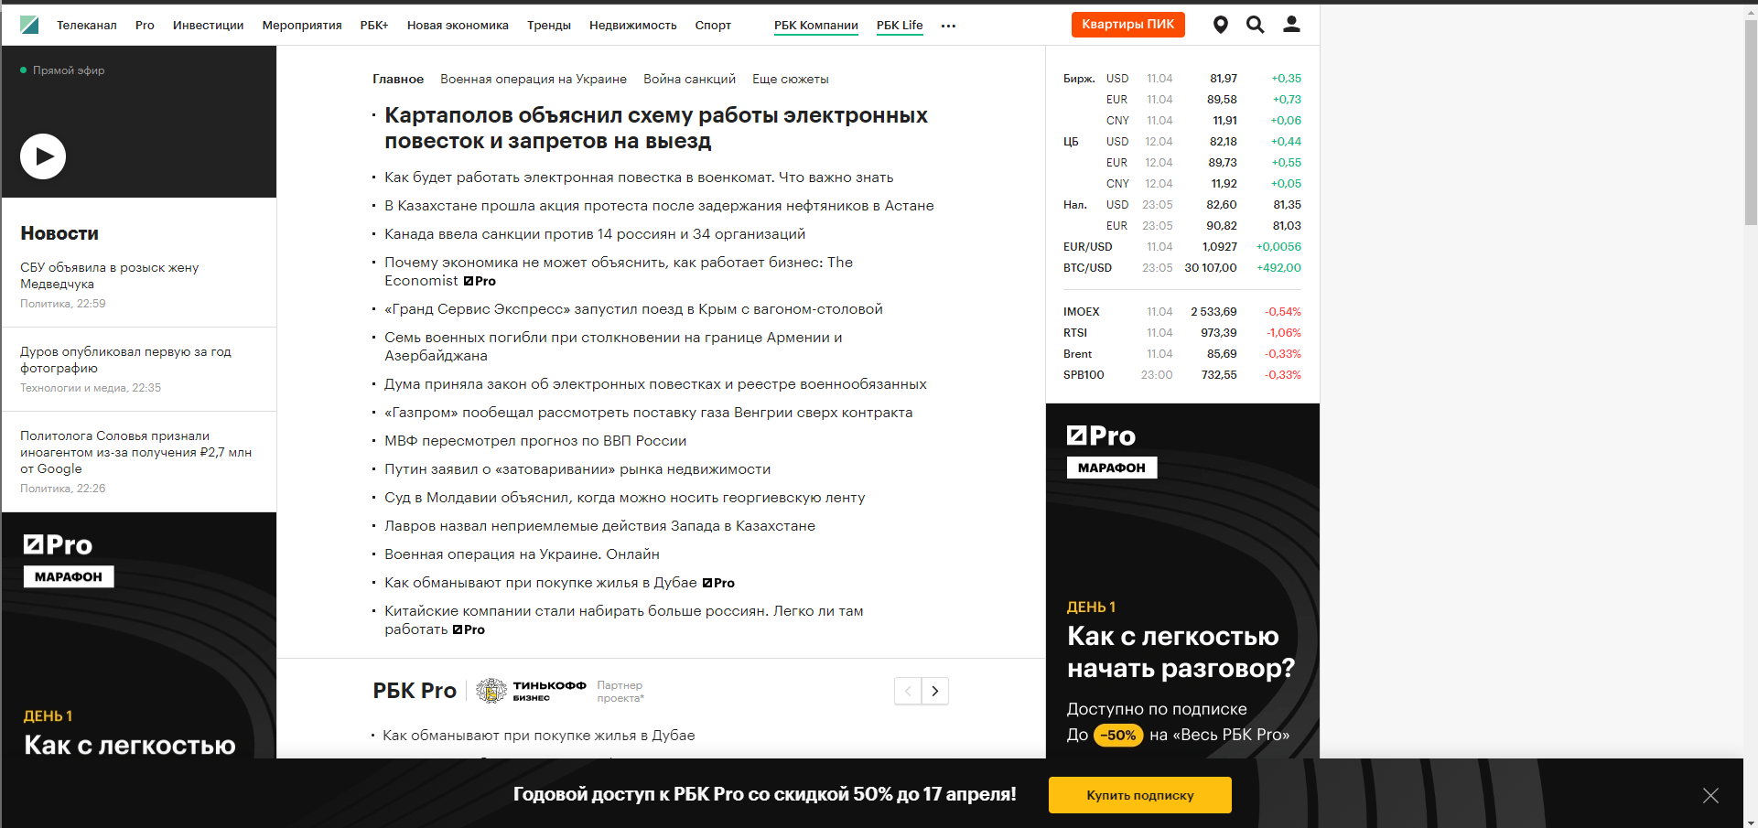

1. Освещение мировых новостей различной тематики
2. Новости, инвестиции, бизнес, тренды, исследования рынков
3. Информационное, бизнес, инвестиции
4. 18+
5. Петр Геннадьевич Канаев

**Руководитель объединенной редакции РБК**Учредитель ООО «БизнесПресс»

**Ирина Парфентьева**

Первый заместитель руководителя редакции

**Дмитрий Ловягин**

Заместитель руководителя редакции

**Кирилл Сироткин**

Заместитель руководителя редакции

**Анна Пустякова**

Заместитель руководителя редакции

**Иван Ткачев**

Заместитель руководителя редакции

1. (зарегистрировано Федеральной службой по надзору в сфере связи, информационных технологий и массовых коммуникаций (Роскомнадзор) 03.12.2021 за номером ЭЛ №ФС77-82385)
2. В настоящее время структура холдинга поделена на пять крупных сегментов: «B2C информация и сервисы», «B2B информация и сервисы», «B2B инфраструктура», «Премия РБК» и «Второстепенные активы», куда входят также портал, газета, журнал, бизнес-телеканал РБК, тематические сайты, исследования, рейтинги и премии, иные сервисы и крупный хостинговый бизнес.
3. От собственных корреспондентов и официальных источников
4. Информация достоверная, актуальная, полная
5. Имеется канал на ютуб, страница в ВКонтакте, Одноклассниках, Телеграме, Дзене
6. <https://www.rbc.ru/>
7. Новости из многих областей с комментариями экспертов, загруженный интерфейс, простой дизайн
8. Официальный сайт, википедия